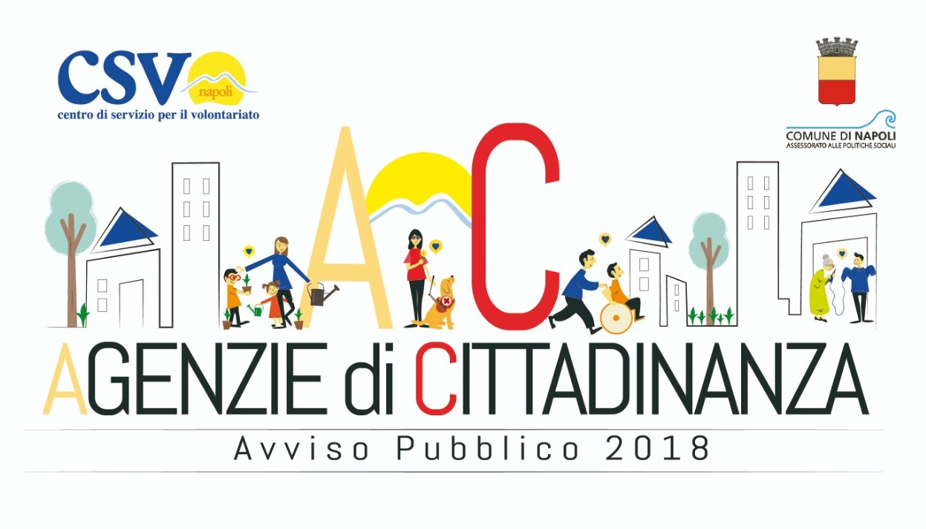
Protocollo di collaborazione

I sottoelencati enti:

Organizzazione responsabile di rete
Denominazione:
Codice fiscale:
Rappresentante legale:
Indirizzo sede legale (comprensivo di città/provincia/cap):
tel : | fax: | e- mail:
Ruolo svolto all’interno del progetto:

Nb. compilare una tabella per ogni ente partner

Ente partner
Denominazione:
Codice fiscale:
Rappresentante legale:
Indirizzo sede legale (comprensivo di città/provincia/cap):
tel : | fax: | e- mail:
Ruolo svolto all’interno del progetto:

Ente partner
Denominazione:
Codice fiscale:
Rappresentante legale:
Indirizzo sede legale (comprensivo di città/provincia/cap):
tel : | fax: | e- mail:
Ruolo svolto all’interno del progetto:

Ente partner
Denominazione:
Codice fiscale:
Rappresentante legale:
Indirizzo sede legale (comprensivo di città/provincia/cap):
tel : | fax: | e- mail:
Ruolo svolto all’interno del progetto:

Con il presente protocollo di collaborazione definiscono e si impegnano a rispettare le seguenti condizioni, per ciò che concerne la realizzazione, come da formulario allegato, del progetto dal titolo………………………………………………………………………………………………………………………………………………………………

- Viene dato mandato all’ente (ODV responsabile di rete)............................................................. di provvedere alla sottoscrizione degli accordi, necessari per la realizzazione dell’attività, con il CSV Napoli.
- Gli impegni formalmente assunti dall’ente proponente, si intendono assunti in nome e per conto di tutti gli enti partner sopra indicati.
- All’ente proponente viene inoltre affidata la responsabilità di attuazione del progetto presentato ed approvato dal CSV Napoli, nonché la responsabilità dell’andamento del progetto nella sua realizzazione, anche in relazione ad eventuali inadempimenti dei soggetti prescelti ed indicati per l'esecuzione dell’attività.
- Ogni ente partner si impegna a svolgere un ruolo attivo nel progetto come descritto nel presente protocollo e nel documento progettuale.
- Gli enti sottoscrittori dichiarano di aver rispettato i requisiti dell’Avviso Pubblico - Agenzie di Cittadinanza 2018 del CSV Napoli e del Comune di Napoli – Assessorato alle Politiche Sociali, in merito al numero massimo di progetti presentabili da ciascuna organizzazione.

_________________, ________________
^{(luogo)} ^{(data)} Firme legali rappresentanti

